# Partie 2 : Connectivité réseau

Ici nous allons tester la communication de nos machines entre elles (Hôtes et VM). Pour cela nous allons réaliser des tests de connectivité.

Les tests de connectivité se font à l’aide d’un outil appeler le Ping, qui s’exécute dans l’outil ‘’invite de commande’’ de Windows ou plus communément appelée ‘’CMD ‘’ :

Pour cela : 

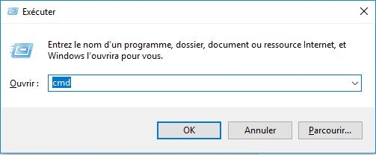

Grâce à l’adresse IP, on va pouvoir tester la présence des machines sur notre réseau.

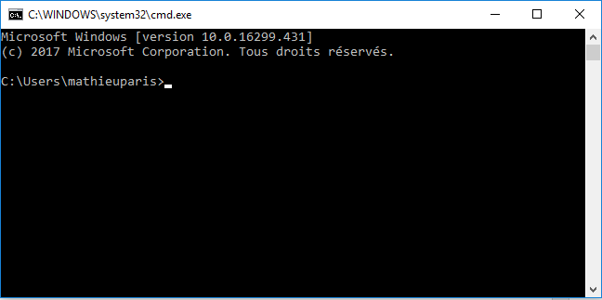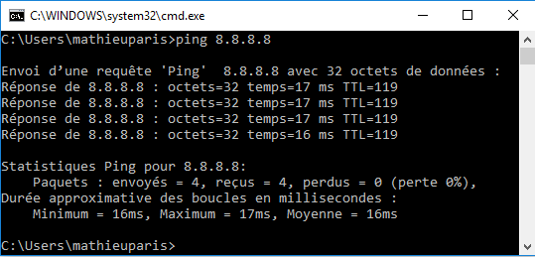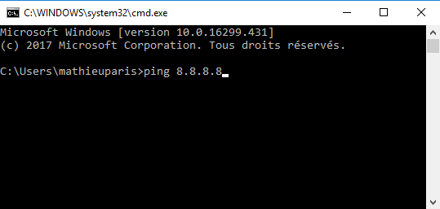

Ici on a une réponse de la machine avec l’adresse IP 8.8.8.8.

Réaliser un test de Ping vers l’adresse IP 8.8.8.8, avec votre machine hôte

Pour réaliser les tests, nous avons besoin de connaître l’adresse IP de nos machines. **(Voir tableau en salle).**

Pour gérer la connectivité de nos Machines virtuelles, nous allons devoir manipuler nos ***modes d’accès réseau***.

**Installer une 2e machine virtuelle avec un OS Serveur (ex : Windows serveur 2012/2016/2019)**

1. Quels sont les différents types de gestion de cartes réseau sur Virtual box ? Et expliquez-les.
2. Test de connectivité, nous allons nous concentrer sur les principaux modes utilisés sur machine virtuelle (**voir tableau en salle) :** vous devez donner le résultat du Ping de chaque scénario, il faut donc passer la carte réseau dans les modes scénaristiques voulus. (**Penser à désactiver le pare-feu pour les tests)**

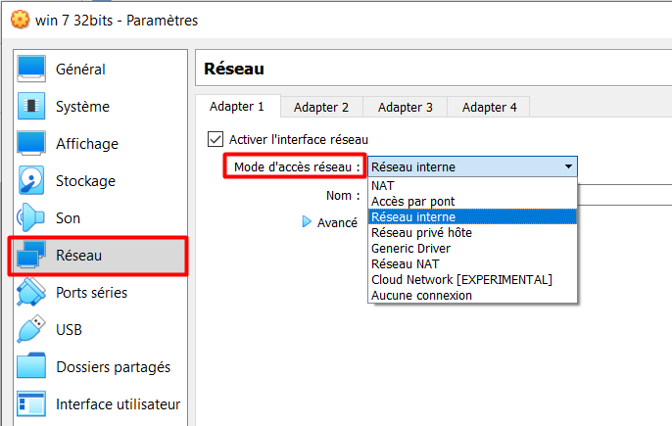

Menu gestion du réseau

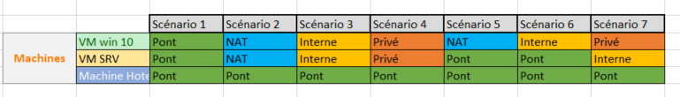

**Penser à bien vérifier vos adresse IP avant chaque test**

Scénario 1 : Configurer les VM serveur et client en mode ‘’pont’’ puis faire Ping les 2 machines entre elle puis avec la machine hôtes. Cela fonctionne-t-il ? Pourquoi ?

Scénario 2 : Configurer les VM serveur et client en mode ‘’NAT’’ puis faire Ping les 2 machines entre elle puis avec la machine hôtes. Cela fonctionne-t-il ? Pourquoi ?

Scenario 3 : Configurer les VM serveur et client en mode ‘’Interne’’ puis faire Ping les 2 machines entre elle puis avec la machine hôtes. Cela fonctionne-t-il ? Pourquoi ?

Scénario 4 : Configurer les VM serveur et client en mode ‘’Privé’’ puis faire Ping les 2 machines entre elle puis avec la machine hôtes. Cela fonctionne-t-il ? Pourquoi ?

Scénario 5 : Configurer la VM serveur ‘’Pont’’ et le client en mode ‘’NAT’’ puis faire Ping les 2 machines entre elle puis avec la machine hôtes. Cela fonctionne-t-il ? Pourquoi ?

Scénario 6 : Configurer la VM serveur ‘’Pont’’ et le client en mode ‘’Interne’’ puis faire Ping les 2 machines entre elle puis avec la machine hôtes. Cela fonctionne-t-il ? Pourquoi ?

Scénario 7 : Configurer la VM serveur ‘’Interne’’ et le client en mode ‘’Privé’’ puis faire Ping les 2 machines entre elle puis avec la machine hôtes. Cela fonctionne-t-il ? Pourquoi ?